**Projektna naloga**

Mars je 4. planet od sonca in našemu najbolj podoben planet. Je nam tudi drugi najbližji planet. Z svojo rdečo barvo je očaral Grke in Rimljane. Poimenovan je po bogu vojne, Ares ali Mars. Ime meseca marca prihaja od Marsa. Včasih nam je blizu, včasih ne, saj se razdalja zelo spreminja ter s tem tudi osvetljenost, saj je, ko je najbližje kar tretji najbližji planet. Mars je od sonca oddaljen najmanj 206.7 milj. km in največ 249.2 milj. km. Premer čez ekvator je 6794 km. Prva sonda na Marsu je bila Mariner 4 leta 1965. Mars je obiskala tudi sonda Mars 2, ki je prvo vesoljsko vozilo, ki je pristalo na Marsu, to je bilo leta 1971. Dve sondi Vikinga sta pristala na Marsu leta 1976 ter po dolgih 20 leti tudi Mars Pathfinder pristal na Marsu 4. julija 1997.

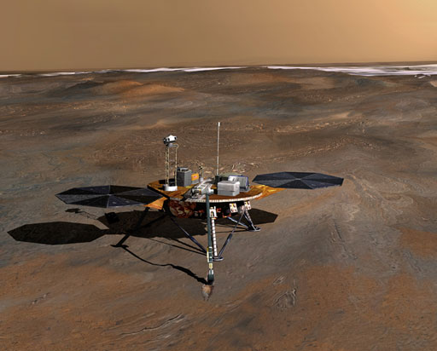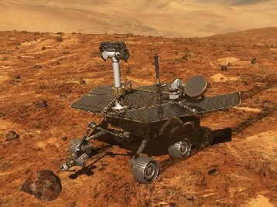

|  |  |  |  |  |
| --- | --- | --- | --- | --- |
| Kategorije / Sonde | Mariner 4 | Mars 2 | 2 Vikinga | Pathfinder |
| Čas pristanka | 1965 | 1971 | 1978 | 1997 |

**Ozračje in gibanje**

Marsovo leto traja 687 zemeljskih dni (22,5 meseca) . Njegov dan traja 24 h 37 min 22,6 s. Njegova os je nagnjena približno 25 stopinj. Povprečna temperatura je -23°C. Najnižje temperatura je -133 °C, najvišja pa 27 °C. Ima 6794 km premera. Njegova gravitacija je 60% Zemljine. Mars je sestavljen iz večine ogljikovega dioksida (95,3%) z majhnimi odstotki dušika (2,7%) in argona (1,6%) in nekaj kisika (0,15%) ter vode (0,03%). Pritisk je 7 milibarov, kar je manj kot 1% Zemljinega. V največjih globinah je pritisk kar 9 milibarov, na Olimpu (najvišja gora na Marsu) pa samo 1 milibar. Nastajajo tudi močni vetrovi in peščeni viharji, tople grede, kakršna je na Zemlji, pa ni.

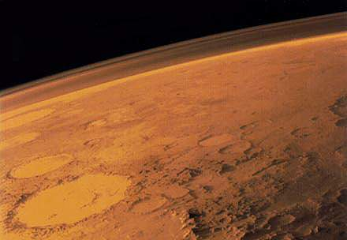

**Polarni kapi**

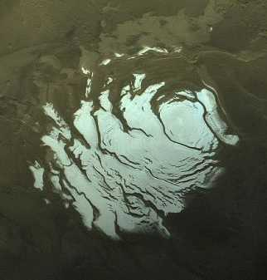

Na severu je polarna kapa iz vodnega ledu, na jugu pa iz vodnega in ledu iz ogljikovega dioksida. Poleti se krčita, pozimi pa se širita.

**Značilnosti**

Mars je od oranžne do rjavo črne barve. Ima zraven Zemlje najbolj zanimivo površje. Najbolj zanimivi deli površja so :

* Olympus Mons, vulkan, ki je visok 24 km je največji v osončju. Podnožje ima premer 500 km.

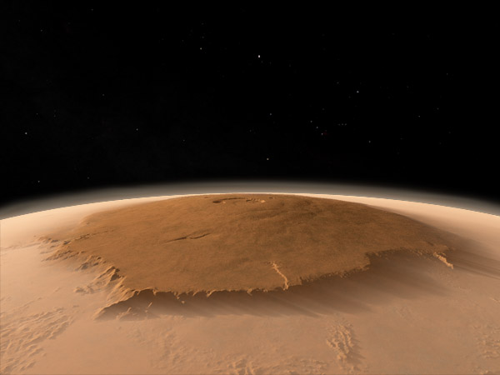

* Na gorovjih Tharsis in Elysium leži večina vulkanov.
* Thartis je veliko gorovje, dolgo 4000 km in visoko 10 km.
* Hellas Planitia je krater, povzročen ob trčenju z asteroidom, ima premer 2000 km in je globok 6 km.
* Valles Marineris je nekdanja rečna struga, dolga 4500 km in široka 600km. Globoka je od 2 do 7 km.

**Življenje na Marsu**

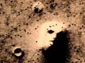

Povsod je tudi polno sistemov, ki so bili nekoč rečne struge. Najbrž so bila nekoč na Marsu tudi morja in celo oceani, vendar je bila tekoča voda na Marsu pred približno 4 milijardami let. Mogoče pa bomo našli dokaze o obstoju živih bitij na Marsu. Našli so tudi pojava, ki izgledata zaradi senc kot obraza, vendar smo lahko skoraj 100% prepričani, da sta naravnega izvora.

**Površje**

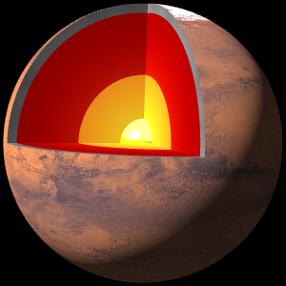

Marsova skorja je debela verjetno od 15 do 20 km, pod njo pa je najbrž plašč. Južni del planeta je višji, starejši ter z več kraterji, severni pa nižji, mlajši in z manj kraterji.

**Marsovi luni**

Ta satelita se imenujeta Fobos in Deimos, ki so ju odkrili leta 1877. Sta nekdanja asteroida, ki ju je Mars ujel. Fobos ima polmer 11 km, Deimos pa 6 km.

*Fobos*

se giblje približno 6000 km nad Marsom, za pot okrog Marsa porabi le 7 ur in 39 minut. Največji krater je Stickney, ki ima premer 10 km. Fobos je spiralaste oblike in izgublja 18 metrov višine na stoletje, zato bo čez 40 milijonov let padel na Mars.

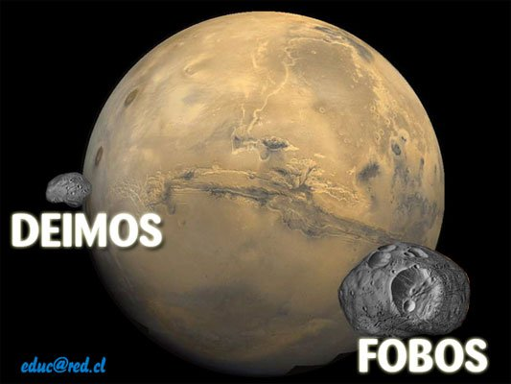

*DEIMOS*

je manjši od Fobosa. Pri Deimosu smo precej prepričani, da ne bo padel na Mars.